HG-RD-DTE100  北斗三代一体式数传终端  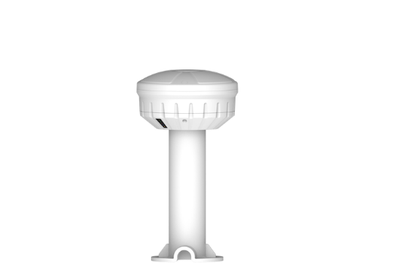 | HG-RD-DTE100是上海海积推出的北斗一体式数传终端，集北斗三号定位、RDSS短报文通信等模块，可实现卫星定位、自动位置报告、告警等功能，通过北斗RDSS与信息服务平台进行交互。
功能特色  - 支持北斗三代新信号体制 BDS B1I、B1C  - 具备全天候的北斗双向报文通信，  - 覆盖范围广，卫星通信信号覆盖中国全部海域；  - 北斗行业终端定时自动向后台上报位置；  - 防水、防雾、防腐蚀，适应复杂恶劣的环境；  - 可扩展蓝牙、WIFI、4G | 产品功能  支持多系统定位： BDS B1I、B1C/GPS L1/GLONASS L1；  支持北斗短报文双向通信，单次通信支持1000个汉字  支持北斗三号区域短报文：频点为L（上行）、S（下行）；  - S：2491.75±4.08MHz；  - L：1615.28±4.08MHz或1614.26±4.08MHz；  支持北斗RDSS位置报告功能，位置报告频次可设置；
硬件特性
通信模组 | 北斗三代RDSS
定位模块 | 北斗三代定位模块
技术规格
工作电压范围 | 外供DC:9-36V（直流）
性能指标
北斗导航信号接收灵敏度 | 优于-140dBm；
北斗三代RNSS | 接收信号频率：B1/L1；  灵敏度：捕获优于-135dBm，跟踪优于-145dBm；  定位精度：水平≤6m，高程≤8m（95%，VDOP，HDOP≤4）；  测速精度：0.2m/s（1σ）；  定时精度：≤200ns；  重捕获时间：≤5s（95%，卫星信号中断 30s）；  首次定位时间：  冷启动≤45s，  热启动≤5s。
北斗RDSS通信频次： | ≤60秒；
接收参数 | 接收信号类型：接收 S1I、S2C 出站信号，频率范围: 2491.75 ±8.16MHz；  接收灵敏度：  ➢ S1I：信号功率为-127.6dBm 时，误码率：≤1×10⁻⁵；  ➢ S2C：专用段 24kbps 信息帧，误码率：≤1E-5（信号功率-123.8dBm）；  专用段 16kbps 信息帧，误码率：≤1E-5（信号功率-127.5 dBm）；  专用段 8kbps 信息帧，误码率：≤1E-5（信号功率-130 dBm）  捕获灵敏度：  ➢ 首次捕获时间：≤2s；  ➢ 重捕获时间：信号中断 30s，重捕获时间不超过 1s；  同时接收波束个数：不少于 14 个；  通道时差测量误差：≤5ns（1σ）；  设备双向零值：1ms±5ns；  发射时间同步精度：≤5ns（1σ）
发射参数 | 频率：发射Lf0、Lf1、Lf2入站信号，频率范围1610~1630MHz  EIRP值(5W功放)：6dBW~8dBW  发射频率准确度：≤5×10⁻⁷；  发射信号载波抑制度：≥30dBc；  发射信号调制相位误差：≤3°
北斗RDSS发送功率 | 5W/10W；
接口
多芯航插 | 含串口、以太网通信、供电
存储 | 自带8/16G固态存储
通信接口 | 同时支持以太网、北斗卡、RS232
整机尺寸 | φ115*70mm
环境特性
防水防尘 | IP67
温度特性 | 工作温度-40 ℃～+70 ℃；存储温度-40℃～+85℃
湿度 | 5％ ～ 95％ 无冷凝

